**Техническое задание**

1. **Общие сведения о заказчике**
2. **Назначение и цели сайта**
3. **Требования к сайту**
4. **План работ**
5. **Порядок контроля и приемки сайта**
6. **Общие сведения о заказчике**

Основная задача компании – производство и распространение новейших экологичных продуктов, которые помогут сделать жизнь лучше. Вся продукция сделана на основе новейших формул, разработанных и протестированных опытными специалистами научного сектора. Именно поэтому бренд Greenway можно считать настоящим интегратором современных научных новинок, аналогов которым найти практически не реально.

Greenway – компания, которая появилась совсем недавно. И в ней есть место целеустремленным новичкам и профессионалам. Тщательно разработанные маркетинговые решения позволят сделать старт быстрым и эффективным. Быстрое развитие доступно всем без исключения партнерам Greenway.

Стартовый план компании прост. Его сможет понять любой человек, заинтересовавшийся возможностями Greenway. Если вы начнете свой бизнес нового поколения в компании незамедлительно, тогда станете лидером в построении успешного бизнес

.

1. **Назначение и цели сайта**

На сайте будет размещаться следующие разделы:

-Главная

-Каталог

-Маркетинг план

-Видеобзор

-Авторизация

**1.Главная**

-Общая информация о компании Greenway;

**2.Раздел каталог.**

1. Каталог товаров как на этом сайте вкладка (продукты)

<https://greenwaystart.com/s/fb/?Subject=%D0%9D%D0%B0%D1%87%D0%B0%D1%82%D1%8C%20%D1%81%D0%B2%D0%BE%D0%B9%20%D0%B1%D0%B8%D0%B7%D0%BD%D0%B5%D1%81>

1. Еще одна ссылка интернет-магазина greenway. [http://greenwayeco.ru/](http://greenwayeco.ru/%20) (При наведении курсора на товар, заголовок меняет цвет на темно-зеленый)
2. 10-й товар “iGen” взять с сайта
3. Под каждым товаром, указать “Название товара”,“Цену”, Вместо знака # будет “Артикул”.
4. Когда открываешь конкретный товар, Цена, Артикул, “Описание” и “Состав” + добавить (баллы)
5. Под шапкой сайта разместить баннер

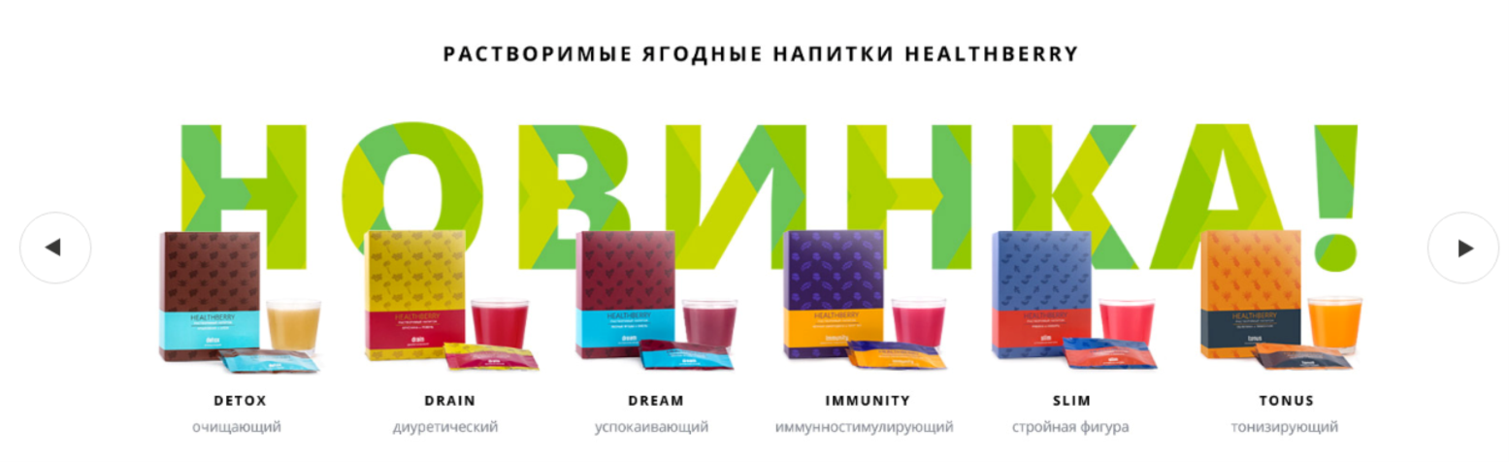

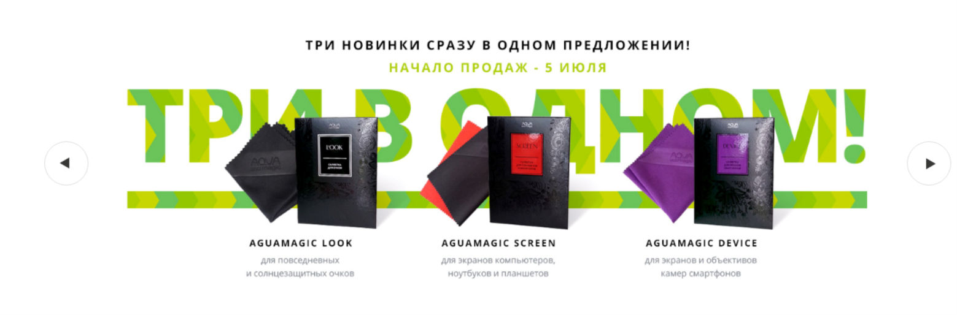

**3.Раздел маркетинг план.**

[**https://greenwaystart.com/s/fb/?Subject=%D0%9F%D0%BE%D0%BB%D1%83%D1%87%D0%B8%D1%82%D1%8C%20%D0%B1%D0%B8%D0%B7%D0%BD%D0%B5%D1%81-%D0%BF%D0%BB%D0%B0%D0%BD**](https://greenwaystart.com/s/fb/?Subject=%D0%9F%D0%BE%D0%BB%D1%83%D1%87%D0%B8%D1%82%D1%8C%20%D0%B1%D0%B8%D0%B7%D0%BD%D0%B5%D1%81-%D0%BF%D0%BB%D0%B0%D0%BD)

При переходе на этот раздел открывается анкета с обратной связью, на email: [greenwaykgz@gmail.com](mailto:greenwaykgz@gmail.com) и автоматически к гостям на почту которую они указали в анкете, приходил маркетинг план (PDF).

**4.Раздел видеообзор.**

В этом разделе будут видеообзоры по продукции. Видео имеются на ютубе. Их нужно будет привязать к сайту.

# <https://www.youtube.com/watch?v=RHjR5IrjJGY> GreenWay SHARME

<https://www.youtube.com/watch?v=NsOcQePpS54>

<https://www.youtube.com/watch?v=cCMoX9duOE4>

<https://www.youtube.com/watch?v=M5d8M1eQFU8>

<https://www.youtube.com/watch?v=RHjR5IrjJGY>

<https://www.youtube.com/watch?v=Kf6KDSRuZ9A>

<https://www.youtube.com/watch?v=Sp6bufNOjo8>

<https://www.youtube.com/watch?v=BKinNaYVy1M&list=PLljZPy7s54ZD902u9Uw0uP3mg9MdDiulk&index=2>

<https://www.youtube.com/watch?v=fqSDNMBGvVs>

<https://www.youtube.com/watch?v=w15y1Qv2lJ8>

<https://www.youtube.com/watch?v=HXqCdkw7zhQ>

<https://www.youtube.com/watch?v=6XU3z8Z9ayI>

<https://www.youtube.com/watch?v=ABgYmhNHc1E>

<https://www.youtube.com/watch?v=c_BcswYEXXg>

<https://www.youtube.com/watch?v=fF4evlUPpoA>

<https://www.youtube.com/watch?v=_ttqzcGYvgQ>

<https://www.youtube.com/watch?v=nctzzo5HjCg>